
Московское главное территориальное управление
Центрального банка Российской Федерации

Программа “Установка/снятие КА, шифрование/расшифрование файлов"
(SCSignEx версия 4.1.2.3)

РУКОВОДСТВО ПОЛЬЗОВАТЕЛЯ

Листов 19

Москва 2010 г.

СОДЕРЖАНИЕ
1. Введение 3
1.1. Область применения 3
1.2. Краткое описание возможностей 3
1.3. Уровень подготовки пользователя 3
2. Условия применения 3
2.1. Требования к системно-техническим средствам 3
3. Установка программного обеспечения 4
4. Настройка программы. Подпункт «Опции» пункта «Настройка» 8
5. Условия, приводящие к уверенному функционированию программы SCSignEx, использующей функции СКЗИ «Верба-OW» 9
6. Описание операций 10
7. Режим командной строки в программе SCSignEx 15
8. Сообщения об ошибках 17

Введение

Область применения

Программа SCSignEx предназначена для установки кода аутентификации (КА), шифрования и расшифрования файлов. А также для проверки подлинности, целостности сообщений и идентификации его отправителя.

Краткое описание возможностей

При работе программой SCSignEx решается задача, по обеспечению формирования кода аутентификации (КА), проверки подлинности и целостности сообщений, идентификации его отправителя, шифрования и расшифрования файлов. Данная программа является оболочкой для программного обеспечения СКЗИ «Верба-OW» версия 6.1 и позволяет ее использовать для подготовки отчетности при передачи в Московское ГТУ Банка России, Федеральную службу по финансовому мониторингу, Межрегиональную инспекцию ФНС России и др.

Уровень подготовки пользователя

Для работы с программой SCSignEx пользователю необходимы элементарные навыки работы с персональным компьютером и знания по предметной области.

Условия применения

Требования к системно-техническим средствам

Для нормального функционирования программы SCSignEx необходим персональный компьютер класса IBM PC AT с процессором 80486DX и выше, имеющий:
общий объем оперативной памяти не менее 16 Mb;
свободного места на диске не менее 5 Mb.
Системное программное обеспечение:
операционная система Windows 9x/Windows NT/Windows2000.
Специальное программное обеспечение:
для работы программы на компьютере должно быть ОБЯЗАТЕЛЬНО установлено программное обеспечение СКЗИ "Верба-OW".

Установка программного обеспечения

Программа-инсталлятор реализована в стандартном для ОС Windows NT и OC Windows 9x виде: после запуска она последовательно выводит диалоговые окна, в которых пользователь при необходимости должен установить (изменить) параметры установки. В процессе установки пользователь может выбирать в диалоговых окнах кнопки "Next" для продолжения установки — перехода к следующему окну, "Back" — для возврата к предыдущему окну, если необходимо изменить введенные ранее параметры, и "Cancel" — для прекращения установки.
Вставьте дистрибутивную дискету, маркированную "Диск 1/x" (здесь "х" обозначает общее количество дистрибутивных дискет) в дисковод, и запустите с этой дискеты программу Setup. (Это можно сделать, например, выбрав Пуск, Выполнить..., и набрать "a:\setup"). Если Вы переписали дистрибутив на жесткий диск компьютера, запустите программу Setup с жесткого диска.
После начала работы программы-инсталлятора на экран будет выведено следующее окно:

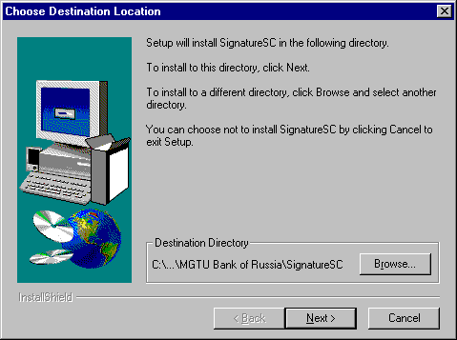
Рис.1
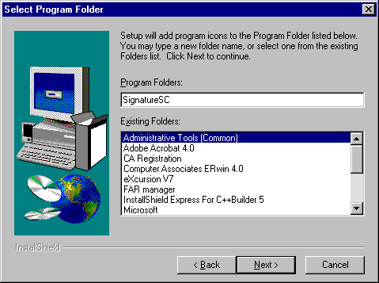
Это окно позволит указать каталог на жёстком диске, куда будет установлена программа. Нажав кнопку “Browse”, можно задать, каталог отличный от предложенного. Нажатие кнопки “Next” приведёт к переходу в следующее окно:

Рис.2
Это окно позволит изменить предложенное название папки. Нажатие кнопки “Next” приведёт к переходу в следующее окно:

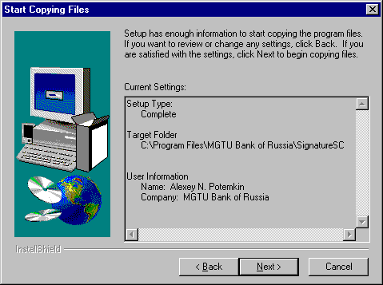
Рис.3

Это окно позволит проверить, правильно ли установлены параметры установки. (Если Вы хотите изменить параметры, вернитесь в предыдущие окна установки, используя кнопку "Back".) Для начала копирования файлов выберите кнопку "Next".
Дождитесь полного завершения копирования файлов программы. Окончание копирования приведёт к возникновению следующего окна:

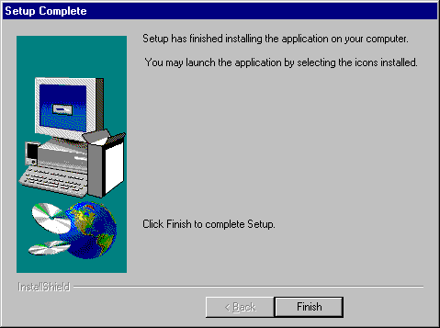
Рис.4

Нажмите кнопку “Finish”, чтобы покинуть программу установки. На этом процесс установки программы “SCSignEx” будет завершён.

Если у Вас уже установлена программа "SCSignEx", то установка новой версии заключается в простом копировании нового исполняемого файла SCSignEx.exe в каталог, где размещено ПО “SCSignEx”.
Повторная установка программы “SCSignEx” не отличается от описанного выше процесса.
Удаление программы “SCSignEx” осуществляется стандартным образом. Запустите Панель Управления OC Windows и выберите Установка и Удаление программ. Выберите в списке программу "SignatureSC" и выберите кнопку "Удалить".

Настройка программы. Подпункт «Опции» пункта «Настройка»

Подпункт «Опции» (Рис. 5) позволит установить пути к справочникам

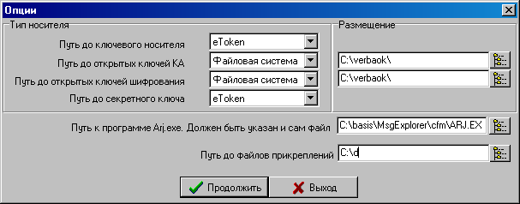
Рис. 5
открытых ключей КА и шифрования, путь до секретного ключа и ключевого носителя, путь к обрабатываемым файлам, путь до архиватора arj, а также тип носителя (файловая система или eToken).
В случае, когда тип носителя – файловая система, следует указать путь в соответствующей строке.
- Путь до ключевого носителя - указывается устройство (дисковод) куда будут вставляться ключевые дискеты;
- Путь до открытых ключей КА - указывается путь до справочника открытых ключей КА;
- Путь до открытых ключей шифрования - указывается путь до справочника открытых ключей шифрования;
- Путь до секретного ключа - указывается устройство (дисковод) куда будут вставляться ключевые дискеты;
- Путь к программе Arj.exe. Должен быть указан и сам файл - указывается путь к программе Arj;
- Путь до файлов прикреплений - указывается каталог, где находятся файлы, которые перед отправкой в Московское ГТУ Банка России необходимо обработать функциями СКЗИ “ Верба-OW”.
При выборе типа носителя «файловая система» путь до ключевого носителя всегда должен быть дисковод «А». Путь до секретного ключа обычно указывается на дисковод «A». Путь до справочников открытых ключей КА и шифрования может указывать на дисковод «А» или жёсткий диск.
При выборе типа носителя «eToken» пути до ключевого носителя, секретного ключа, справочников открытых ключей шифрования/КА не указываются.
Способ хранения секретного ключа и справочников открытых ключей на жёстком диске описан в документе «СРЕДСТВО криптографической защиты информации «Верба-O»., ПРАВИЛА ПОЛЬЗОВАНИЯ.».
В диалоге «Опции» в поле «Путь до открытых ключей КА» должен быть указан путь до каталога, в котором расположен каталог «FAXKEY».
В поле «Путь до открытых ключей шифрования» должен быть указан путь до каталога, в котором расположен каталог «OPENKEY». Например, если структура каталогов на жёстком диске выглядит следующим образом
C:\
|-verbaok
|-faxkey
|-940045
|-940046
|-openkey
|-940009
|-940045
|-940046,
то путь до открытых ключей КА будет c:\verbaok\, до открытых ключей шифрования c:\verbaok\.

Условия, приводящие к уверенному функционированию программы SCSignEx, использующей функции СКЗИ «Верба-OW»

Перед началом работы с программой SCSignEx на компьютере необходимо выгрузить все резидентные антивирусные программы. Убедиться, что ключевая дискета открыта на запись.

Описание операций

После выполнения первоначальной установки и настройки пользователь имеет возможность формировать код аутентификации (КА), проверять подлинность и целостность сообщений, идентифицировать отправителя.
Перед установкой КА на файл электронной копии отчетности пользователь должен выполнить следующие действия.
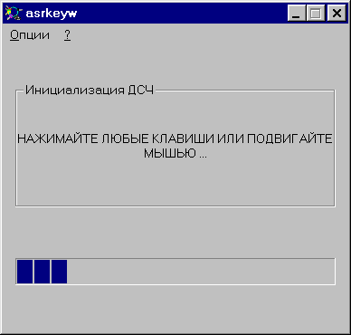
Необходимо запустить на выполнение датчик случайных чисел – Asrkeyw.exe. После его запуска для осуществления инициализации необходимо нажать несколько раз на произвольные клавиши либо перемещать "мышь" (Рис.6).

Рис. 6

Обращаем Ваше внимание, что программа Asrkeyw.exe входит в состав дистрибутива СКЗИ "Верба-OW" и по умолчанию устанавливается в каталог с ОС Windows. Для удобства работы с программой соответствующий ярлык можно поместить на рабочий стол.
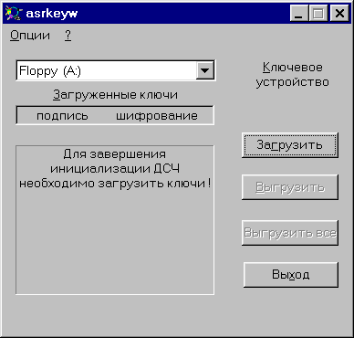
После завершения инициализации необходимо, не вставляя в дисковод ключевую дискету, выйти из программного модуля (Рис. 7).

Рис. 7

На этом процедура инициализации будет завершена. Датчик случайных чисел будет функционировать до перегрузки компьютера.
Для установки КА, проверки подлинности и целостности сообщений, идентификации отправителя и шифрования (расшифрования) запустить на выполнение модуль SCSignEx.exe. После запуска необходимо открыть файл – пункт меню "Файл", подпункт "Открыть" (Рис. 8).

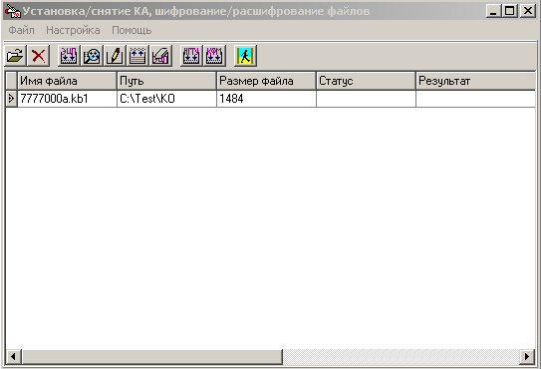

Рис. 8
Пункт меню «Файл» содержит следующие подпункты:
- Открыть – позволяет открыть файл в программе.
- Очистить – очищает окно программы.
- Установить КА и зашифровать на МГТУ - выполнение этого пункта потребует установить eToken или ключевую дискету с КА и ключом шифрования и последовательно проведёт операции: установить КА и шифрование на выбранного из списка абонента. Для шифрования на Московское ГТУ Банка России в списке представленных абонентов необходимо выбрать абонента с именем «Московское ГТУ Банка России» (Рис. 9). Обращаем внимание, что пункт «Установить КА и зашифровать на МГТУ» сжимает исходный файл-отчёт. Сжатие файла происходит после установки КА.
- Подготовить в адрес transfer – для выполнения этого пункта требуется установить eToken или ключевую дискету с КА и ключом шифрования. Выбрав этот пункт можно подготовить сведения, направляемые в адрес transfer. Обрабатываемый файл должен быть архивным файлом arj. Архивный файл обрабатывается следующим образом: установка КА и шифрование файлов, включенных в архив (кроме файла заголовок.xml) и установить КА на архивный файл. Для шифрования на Московское ГТУ Банка России в списке представленных абонентов необходимо выбрать абонента с именем «Московское ГТУ Банка России».
Пользователь так же имеет возможность либо установить/проверить КА, зашифровать/расшифровать файл, или убрать КА – пункт меню "Файл", подпункты "Проверить КА", "Установить КА", "Зашифровать", "Расшифровать" "Убрать КА". Подпункт «Зашифровать» имеет ещё два подпункта «на Московское ГТУ Банка России» и «на ФСФМ или ФНС». Выполнение этих подпунктов потребует установить ключевую дискету КА и шифрования на МГТУ или шифрования на федеральные службы соответственно. Внимание! Программа не проверяет, какая дискета установлена в дисковод. Будьте внимательны.
При шифровании файла требуется выбрать в окне "Список абонентов" абонента, на которого шифруется файл и нажать кнопку "Продолжить".
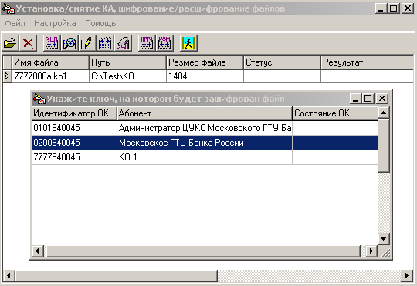
Рис. 9
Результат обработки выводится в окне в виде сообщения. На этом обработка завершена и программа может быть закрыта.
Если после выполнения той или иной криптографической функции в поле «Результат» появилось сообщение "Ошибка при открытии файла с имитовставками.", то необходимо выполнить один из подпунктов – «Справочник ОК КА» / «Справочник ОК шифрования» - главного меню «Настройка». Эти подпункты проверят состояние открытых ключей КА или шифрования. При выполнении любого из указанных ранее подпунктов появится следующее окно (Рис. 10).

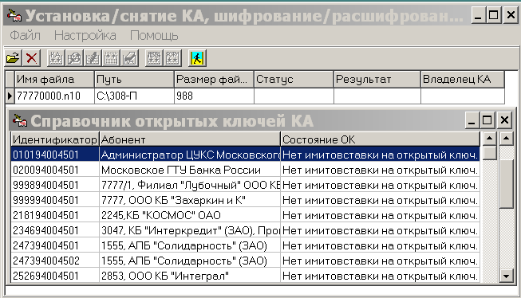

Рис. 10
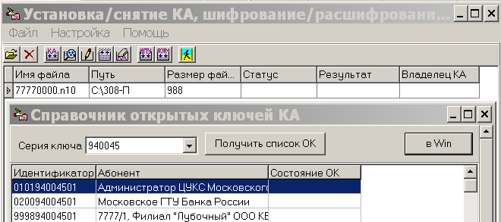
Из списка «Серия ключа» выберите нужную и нажмите кнопку «Получить список ОК». В диалоговом окне появится список открытых ключей (Рис. 11).

Рис. 11

Если в поле «Состояние ОК» указано "Нет имитовставки на открытый ключ", то переместив курсор мышки на любую позицию списка, нажмите её правую кнопку. Выберите пункт «Имитовставка» и ответьте утвердительно на появившейся вопрос. После выполнения этой процедуры поля в колонке «Состояние ОК» очистятся. Нажмите кнопку «Продолжить». Далее можно продолжать работу с программой.
Подпункт «Убрать КА» пункта «Файл» главного меню позволяет удалить из файла код аутентификации.
Подпункт «Проверить КА» пункта «Файл» главного меню позволяет проверить подлинность и целостность сообщения, идентифицировать КА отправителя.

Режим командной строки в программе SCSignEx

Программа может выполнять функции шифрования, установки КА, расшифрования, проверки и снятия КА из командной строки.
Формат вызова программы:
SCSignEx.exe команда команда …
Предусмотрены следующие команды:
-m – установить КА и зашифровать на Московское ГТУ Банка России
-s - установить КА
-c – проверить КА
-e - зашифровать
-d - расшифровать
-a – абонент, на которого шифровать
-r – убрать КА
-f – путь и имя файла, над которым будут выполняться действия
-l – путь и имя файла-задания со списком файлов. Каждое имя файла в списке файла-задания должно начинаться с новой строки.
-o - путь и имя LOG-файла
-b1/0 - окно сообщения при ошибках: 1 - будет появляться (по умолчанию)
0 - не будет появляться
-?(-h) – помощь
При выполнении программы из командной строки предварительно должны быть выполнены все настройки (см.п.4) в интерактивном режиме. Команды должны иметь разделитель пробел, например: SCSignEx.exe –c –fc:\filename.ext –oc:\logfilename.ext. Пример файла-задания:
С:\Каталог\ПодКаталог1\ПодКаталог2\ИмяФайла.расширение
С:\Каталог\ПодКаталог1\ИмяФайла.расширение
D:\Каталог\ИмяФайла.расширение
D:\ИмяФайла.расширение

Сообщения об ошибках
Сообщения сгруппированы по колонке «Действие»
Код | Описание | Действие
1 | Не хватает динамической памяти | Закройте некоторые действующие программы
2 | Сбой криптографической функции или искажение тела библиотеки
3 | Ошибка датчика случайных чисел | Перегрузите компьютер
10 | Содержимое данных не соответствует заданному | Возможно файл не зашифрован/КА не установлен или файл нулевой длины
26 | Неверная (например, нулевая) длина файла
27 | Несовпадение контрольной суммы зашифрованных данных
29 | Попытка расшифровать незашифрованные данные
30 | Попытка проверить КА на данных, не содержащих КА
7 | Ошибка параметра обращения к функции | Обратитесь к разработчику
8 | Ошибка инициализации | Обратитесь к разработчику
31 | Ошибка смещения файлового указателя | Обратитесь к разработчику
102 | Значение хэш-функции не совпало | Обратитесь к разработчику
37 | Попытка перезаписи ключа в драйвер ASYNCR | Выгрузите все ключи из драйвера.
38 | В драйвере ASYNCR нет свободных "слотов" | Выгрузите все ключи из драйвера.
39 | Ошибка при загрузке ключа в драйвер ASYNCR | Выгрузите все ключи из драйвера.
101 | Номер ключа NUM или NUMP не соответствует считанному из датчика случайных чисел | Выгрузите все ключи из драйвера.
22 | Ошибка открытия выходного файла | Испорчен магнитный носитель информации или нет доступа к нему
23 | Ошибка записи файла
25 | Ошибка переименования файла
32 | Ошибка закрытия файла
33 | Ошибка удаления файла
34 | Ошибка при чтении GK
35 | Ошибка при чтении KC
103 | Ошибка при открытии файла со справочником открытых ключей
105 | Ошибка чтения UZ
106 | Ошибка чтения CKD или CKDI
108 | Ошибка чтения файла со справочником открытых ключей
113 | Ошибка при создании каталога
119 | Ошибка открытия временного файла
6 | Ключ не найден (или искажён) | Обратитесь в свой отдел безопасности и защиты информации
112 | Открытый ключ скомпрометирован | Обратитесь в свой отдел безопасности и защиты информации
115 | В заданном каталоге уже существует файл *.spr | Обратитесь в свой отдел безопасности и защиты информации
117 | Указанный открытый ключ отсутствует в справочнике | Обратитесь в свой отдел безопасности и защиты информации
120 | Справочник открытых ключей пуст | Обратитесь в свой отдел безопасности и защиты информации
121 | Заголовок открытого ключа искажён | Обратитесь в свой отдел безопасности и защиты информации
122 | Справочник открытых ключей не найден | Обратитесь в свой отдел безопасности и защиты информации
123 | Открытый ключ не является резервным | Обратитесь в свой отдел безопасности и защиты информации
4 | Не совпадает имитовставка - файл (блок памяти) искажён | Проверьте открыта ли на запись ключевая дискета.  Если есть, то удалите файлы с расширением imm и imp из подкаталогов 9400ХХ каталогов FAXKEY и OPENKEY. Затем выработайте имитовставку вновь.
104 | Ошибка при открытии файла с имитовставками
107 | Длина файла со справочником не соответствует длине файла с имитовставками
110 | Ошибка чтения файла с имитовставками
111 | Имитовставка неверна
114 | Ошибка при создании файла *.imm, *.imp, или *.spr
116 | Ошибка записи в файл имитовставок
118 | Неверная длина файла *.imm, *.imp, или *.spr
124 | Заголовок файла с имитовставками искажён
126 | Нет имитовставки на открытый ключ
36 | Ошибка при обращении к сменному ключевому устройству | Устраните аппаратную неисправность
127 | Ошибка при обращении к гибкому диску | Устраните аппаратную неисправность
400 | Ошибка при загрузке библиотеки wbotho.dll | Переустановите ПО СКЗИ «Верба-OW»
401 | Не удалось получить номер ключа получателя. | Для режима командной строки
402 | Должна быть указана операция над файлом. | Для режима командной строки
403 | Должен быть указан файл. | Для режима командной строки
404 | Код возврата из приложения уведомляет, что были ошибки. Интересен только в случае задания команды –l. Собственно ошибку можно найти в LOG-файле | Для режима командной строки

